EXPOSIÇÃO DE MOTIVOS AO PROJETO DE DECRETO LEGISLATIVO Nº 3/2022-L, DE 28 DE MARÇO DE 2022, DE AUTORIA DO VEREADOR CLOVIS ANTONIO OCUMA.

BIOGRAFIA – ROBERTO DE LUCENA


Roberto Alves de Lucena nasceu em Santa Isabel, região metropolitana de São Paulo, no dia 18 de abril de 1966. É filho do casal de migrantes nordestinos Antonio Vieira de Lucena e Eunice Alves. Tem onze irmãos: Francisco, Luís, Maria Aparecida, José Maria, Maria José, Vera, José Luís, Daniel, Marcos, Rute e David. Da união com a pastora e professora Bernadete Lucena, nasceram seus filhos Melissa e Renan, e suas netas Lívia, Lorena e Lorenzo.Isso posto, Clovis Antonio Ocuma, por intermédio do Protocolo nº 4245/2022, de 28 de março de 2022, apresenta ao Egrégio Plenário o seguinte Projeto de Decreto Legislativo:

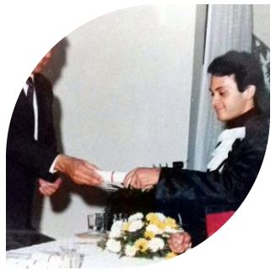
Ainda jovem, Roberto de Lucena recebeu forte influência religiosa de seu pai e de seus avós paternos, o que fez aflorar cedo a vocação eclesiástica. Pregador desde os seis anos de idade, Lucena tornou-se pastor evangélico aos 20 anos. Cursou o ensino fundamental e médio na rede pública, estadual, em Santa Isabel/SP e formou-se em Ciências da Religião pelo Instituto Ecumênico de Ensino Superior (IEES) na capital paulista em 1999.
No dia 21 de agosto de 1991, fundou, em Arujá/SP, a Igreja O Brasil Para Cristo (OBPC). Esta denominação evangélica pentecostal da qual faz parte foi iniciada pelo Missionário Manoel de Mello e Silva (1929-1990) em 03 de março de 1956, e é uma das maiores igrejas pentecostais do país. Atualmente, O Brasil Para Cristo conta com quase 1 milhão de membros, congregados em aproximadamente três mil templos espalhados nacionalmente.

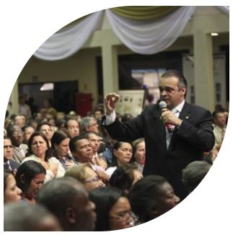
O reconhecimento da fé, da liderança e da postura ética de Lucena o levou a se tornar membro do Supremo Conselho da sua organização eclesiástica e seu presidente nacional, tendo sido eleito pelo colegiado de ministros em 02 de novembro de 1999. Em 2008, foi presidente da Frente Cristã Nacional de Ação Social e Política no estado de São Paulo e membro do Comitê de Referência da Sociedade Bíblica do Brasil para o Ano da Bíblia. Também foi vice-presidente do Conselho Nacional dos Pastores do Brasil (CNPB) até 2012, instituição reconhecida por discutir os temas ético-religiosos, o cumprimento e a observância das verdades e princípios bíblicos.
Escritor e conferencista, Roberto de Lucena prega há mais de 40 anos a palavra de Deus em todo o país e no exterior. Por estar em contato com as demandas das populações mais carentes e também dos segmentos mais necessitados, envolveu-se com movimentos cristãos de defesa dos direitos humanos e promoção de justiça social.

Roberto de Lucena começou a trabalhar aos 14 anos, passando pelos setores de tecelagem e metalurgia, enquanto se preparava espiritual e intelectualmente para os grandes desafios que teria a enfrentar. Por compartilhar as lutas das classes trabalhadoras de perto ao longo da vida, Lucena se engajou na causa.
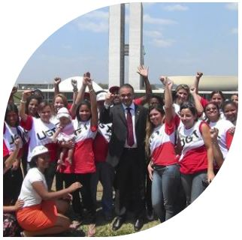
Desde muito cedo, empenhou-se em discutir e envolver-se com as demandas dos trabalhadores, como o fator previdenciário, a reforma previdenciária, a jornada de 40 horas semanais, a equiparação salarial entre algumas categorias, as condições e garantias trabalhistas, a terceirização, o estímulo e a promoção de novas vagas de emprego no mercado de trabalho, a precarização do trabalho, entre outras.

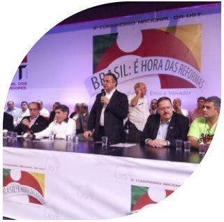
Como dirigente da Federação Nacional dos Empreendedores (FENAE), entidade que representa os pequenos e microempreendedores de todo o Brasil, Roberto de Lucena acompanhou a luta nacional pela criação do sistema previdenciário e tributário simplificado para o Microempreendedor Individual (MEI). Além disso, também se empenhou para colaborar com a luta dos pescadores artesanais que estavam se organizando em colônias, a fim de promover o avanço rumo ao exercício pleno da cidadania de mais de um milhão de profissionais.
Com dedicação e afinco, Lucena esforça-se em prol dos direitos dos trabalhadores, aposentados e servidores públicos brasileiros. Atualmente, é vice-presidente nacional da União Geral dos Trabalhadores (UGT), a segunda central sindical do país com mais de dez milhões de trabalhadores filiados.
CARREIRA POLÍTICA

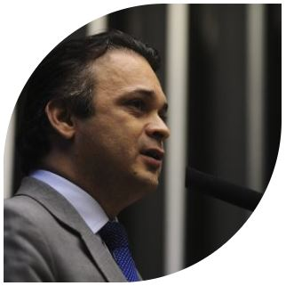
Em 2010, atendendo aos apelos de lideranças eclesiásticas e de movimentos sindicais, Roberto de Lucena candidatou-se a uma vaga na Câmara dos Deputados, tendo sido eleito com a 3º maior votação do Partido Verde em São Paulo, em mais de 430 municípios do Estado.
Durante o seu primeiro mandato (54ª Legislatura – de 2011 a 2014), foi vice-líder da Bancada Verde e do bloco PV/PPS na Câmara Federal e vice-presidente da Frente Parlamentar Evangélica no Congresso Nacional. Ocupou como membro titular a Comissão de Relações Exteriores e de Defesa Nacional (CREDN); a Comissão Especial “Igualdade de Direitos Trabalhistas” (PEC 478/10); a Comissão Especial da PEC 070/11 que altera o procedimento de apreciação das Medidas Provisórias; a Comissão Especial “Aposentadoria para garimpeiro” (PEC 405/09); a Comissão Especial sobre o PL 3538/12 que cria a empresa pública Amazônia Azul (Amazul) de Tecnologias.

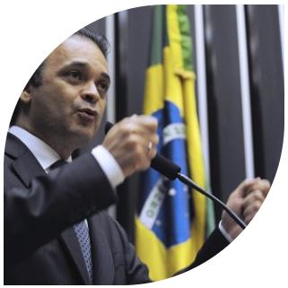
Além dessas, também foi titular da Comissão Especial sobre o PL 6170/13 que regulamenta o Marketing Multinível; da Comissão Externa sobre a Reserva Suiá-Missú; da Comissão Externa sobre a Tragédia em Santa Maria/RS; e da Comissão Externa sobre os maus tratos de animais no laboratório Royal/SP. Participou ainda da CPI (Comissão Parlamentar de Inquérito) do Trabalho Escravo e da CPI do Tráfico de Pessoas no Brasil.
Foi membro titular da Comissão de Relações Exteriores da Câmara dos Deputados, suplente da Comissão de Seguridade Social e Família (CSSF), da Comissão de Direitos Humanos e Minorias (CDHM) e da Comissão Especial sobre o PL 3555/04 que trata das normas gerais contrato seguro privado. Em 2011, foi presidente da Frente Parlamentar Mista de Combate ao Bullying e Outras Formas de Violência e, em 2013, fundou e presidiu a Frente Parlamentar da Luta Contra a Endometriose. Foi a voz do povo de Santo Amaro da Purificação, na Bahia, no pior e maior caso de contaminação por cádmio e chumbo do Brasil. O entusiasmo com que representava os cidadãos paulistas mereceu elogios dos mais variados setores da sociedade.

Continuando a ascendente trajetória política, em 2014, Roberto de Lucena foi reeleito, sendo votado em mais de 70% dos municípios de todo o estado de São Paulo. Em 2015, licenciou-se do mandato de deputado federal para exercer o cargo de Secretário de Estado de Turismo de São Paulo. Reassumiu o mandato na Câmara dos Deputados em 5 de abril de 2016.
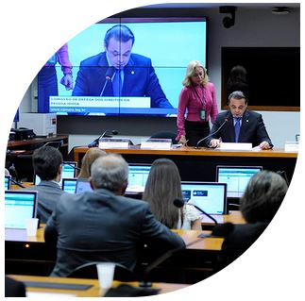
Em seu retorno, Roberto de Lucena foi o primeiro parlamentar a ocupar a presidência da Comissão de Defesa dos Direitos da Pessoa Idosa (CIDOSO). Foi membro titular da Comissão de Trabalho, de Administração e Serviço Público (CTASP), da Comissão de Turismo (CTUR) e da Comissão Especial sobre a PEC 200/16 que trata da isenção de IPTU para Templos.
Integrou ainda a Comissão de Defesa do Consumidor (CDC), da Comissão de Ciência e Tecnologia, Comunicação e Informática (CCTCI) e a Comissão de Relações Exteriores e de Defesa Nacional (CREDN). Desde o primeiro mandato até hoje, é membro e dirigente da Frente Parlamentar Mista de Combate à Corrupção. Roberto de Lucena é membro da Coalizão Internacional de Parlamentares pela Liberdade Religiosa no Mundo.

A Revista Exame e o Jornal Folha de São Paulo destacaram sua atuação no Congresso ao publicarem, em outubro de 2014, ranking no qual Roberto de Lucena figurou como o 5º deputado mais atuante do país e o mais atuante e produtivo de São Paulo. A Revista Veja também reconheceu que Lucena é um dos parlamentares que mais contribuem na construção de um Brasil melhor, entre os 40 de 513 deputados federais. Lucena tem uma intensa atividade legislativa no Congresso Nacional.
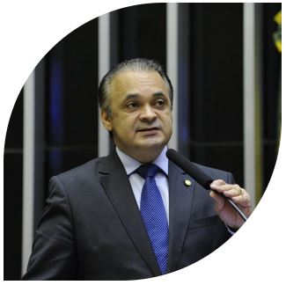
Em 2018, presidiu a Comissão de Fiscalização Financeira e Controle (CFFC) da Câmara, que tem como prerrogativa de fiscalizar e realizar visitas técnicas, audiências públicas e apresentar e aprovar o Plano Anual de Fiscalização Financeira.
Reeleito em outubro de 2018 para o terceiro mandato, Roberto de Lucena assumiu novo desafio já no início da legislatura: comandar a Secretaria de Transparência da Câmara dos Deputados.
Foi designado em maio de 2019 membro da Representação Brasileira no Parlamento do Mercosul – o PARLASUL. E se tornou o Presidente da Frente Parlamentar da Liberdade Religiosa, Refugiados e Ajuda Humanitária. Integra atualmente as Comissões Permanentes de Educação e de Seguridade Social e Família.

CONDECORAÇÕES

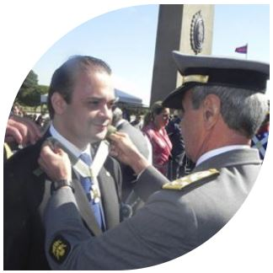
Em 1989, Roberto de Lucena recebeu a Medalha Tiradentes na Assembleia Legislativa do Rio de Janeiro. Em 2003 recebeu a Medalha D. Pedro I do Instituto Cultural da Fraternidade Universal em São Paulo/SP. Em 2010, o parlamentar foi condecorado como Personalidade da Década, pela Academia Brasileira Honrarias ao Mérito de São Paulo/SP. Em 2011, foi agraciado com a Medalha Deferência da Polícia Federal da Academia Brasileira de Honrarias e Mérito (ABRAHM). Em 2012, recebeu o Prêmio Empresário Amigo do Esporte, honraria do Ministério do Esporte, e a Medalha do Mérito Militar do Exército Brasileiro. Em 2013, Lucena recebeu a condecoração do Serviço Social do Comércio no Distrito Federal (SESC/DF).

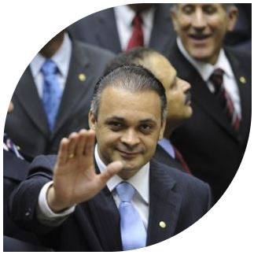
Além disso, Lucena ganhou o título de cidadão honorário maranhense, natalense e norte rio-grandense. E ainda cidadão dos municípios de Lorena/SP, Tatuí/SP, Mogi das Cruzes/SP, Euclides da Cunha Paulista/SP, Teodoro Sampaio/SP, Itaquaquecetuba/SP, Arujá/SP, Taboão da Serra/SP, Poá/SP, Ferraz de Vasconcelos/SP e Igaraçu do Tiête/SP. Na lista, também está a Medalha “Cidadania Policial” da Associação Nacional das Mulheres Policiais do Brasil, a Ordem do Mérito Machado de Assis da Confederação dos Servidores Públicos do Brasil (CSPB) e a comenda “Personalidade Nordestina do Ano” pela Associação Brasileira de Honrarias ao Mérito e pela Associação dos Nordestinos do Estado de São Paulo em alusão à Semana do Nordestino.
(FONTE: https://robertodelucena.com.br/y/)

Isso posto, Clovis Antonio Ocuma, por intermédio do Protocolo nº 4245/2022, de 28 de março de 2022, apresenta ao Egrégio Plenário o seguinte Projeto de Decreto Legislativo:

PROTOCOLO Nº CETSR 28/03/2022 - 17:58 4245/2022/fap

PROJETO DE DECRETO LEGISLATIVO Nº 3/2022
De 28 de março de 2022.

Dispõe sobre a concessão de título de cidadão São-roquense ao Senhor Roberto de Lucena

O Presidente da Câmara Municipal da Estância Turística de São Roque,

Faço saber que a Câmara Municipal da Estância Turística de São Roque decreta e eu promulgo o seguinte Decreto Legislativo:

Art. 1° Fica concedido Título de Cidadão São roquense ao Senhor ROBERTO DE LUCENA.
Art. 2° As despesas decorrentes do presente Decreto Legislativo correrão por conta de dotações próprias do orçamento vigente.
Art. 3° Este Decreto Legislativo entra em vigor na data da sua publicação.

Sala das Sessões Dr. Júlio Arantes de Freitas, 28 de março de 2022.

Clóvis Antonio Ocuma
(CLÓVIS DA FARMÁCIA)

Vereador

PROTOCOLO Nº CETSR 28/03/2022 - 17:58 4245/2022/fap

